A-Sağırlar: Gerekli düzeltmelerden sonra ana dilini konuşmayı doğal yollardan öğrenmeyi engelleyecek kadar derecesi yüksek ve bu yüzden özel eğitime ihtiyaç duyan bireylerdir.
B-Ağır İşitenler: Bazı iyileştirmelerden sonra, iyi işiten kulağındaki işitme kayıpları doğal yollardan ana dilini öğrenmesini yavaşlatacak derecede olup bu yüzden özel eğitime ihtiyaç duyan bireylerdir.

Özellikler
- Konuşurken bazı sesleri atlarlar ve sözcükleri yanlış söylerler.
- İsteklerini anlatmak için çok fazla jest ve mimik kullanırlar.
- Sesin geldiği yönü anlayamazlar.
- Oturma, koşma ve yürümede denge bozukluğu görülebilir.
- Konuşmaları akıcı ve düzgün değildir.
- Konuşmalarında tek düzelik, sürekli fısıltı halinde ya da bağırarak konuşma görülür.
- Çevredeki seslere karşı duyarsızdırlar.
- Duyabilmek için konuşan kişiye doğru eğilirler ya da başını konuşan kişiye çevirerek dinlerler.
- Kulak ağrısından, kulak çınlamasından şikâyet edebilirler.

Aileye Öneriler
- Aşırı koruyucu olmayın. Çocuğunuzun öğrenirken riskler almasına izin verin. Çocuklar; deneme yanılma yolu ile de öğrenebilirler.
- Çocuğunuz sizinle konuşurken, onun sözünü kesmeyin ve sözünün bitmesini bekleyin.
- Doğal ve açık ifadelerle konuşun, ses tonunuzu fazla yükseltmeyin.
- İşaret dilinden kaçının ve işitme engelli çocuğun işitme kalıntısını kullanabilmesi için sözel iletişim kurun.
- Eğer çocuğunuz kendini ifade etmede güçlük çekiyor ve bundan dolayı üzülüyorsa, onun bunu zaman zaman resimle ifade etmesine izin verin.
- Net ve kısa sorular sorun.
- Çocuğun sahip olduğu engeli, onun sınıfta bulunmadığı bir zamanda, sınıf arkadaşlarına anlatılmalıdır.
- İşitme engelli çocuğa konuşmayı kazandırmak için tek tek sözcükleri öğretmek yerine günlük doğal ortamlardan yararlanın. En kolay ve kalıcı öğrenme yaşantılarımız aracılığıyla kazanılan öğrenmedir.
- İşitme engelli çocuğu konuşması için zorlamayın; ama onda konuşma ihtiyacıyaratın. Çocuğu konuşması için zorlamanız onda bıkkınlık yaratacaktır. Konuşmaya ihtiyaç duymasını sağlamak gelişimi için çok daha önemlidir.
- Çocukluktan ergenliğe geçişte işitme engelli gençlerde işitme engelinden dolayı işiten akranlarıyla arkadaş edinmede güçlük, cihaz takmada isteksizlik gibi sorunları görülebilir. Busorunlar çocuğunuzla kuracağınız yakın ve içten bir iletişimle giderilebilir.
- Çocukluktan ergenliğe geçişte işitme engelli çocuklarında mutlaka yapamadıkları, beceremedikleri şeyler vardır. Siz onların yapamadıklarına, beceremediklerine değil de yapabildiklerine, güçlü yönlerine bakın, onları cesaretlendirin.

İşitme engeli olan bazı insanların başarılı hayat öyküleri;
Ludwig van Beethoven:Almanya'nın Bonn şehrinde fakir bir ailenin oğluydu. Beethoven, küçük yaşlarda ailesinin geçimine katkıda bulunmak için kilisede piyano çalarak çalışmaya başlamıştır. 1792 yılında Beethoven klasik müziğin ünlü bestecisi Joseph Haydn’ın yanında çalışmaya başladı. Joseph Haydn kısa sürede Beethoven’ın üstün yeteneğini fark etti ve her konuda ona destek oldu. Beethoven, başlarda besteci olarak değil piyanist olarak adını duyurdu. Daha sonra yaptığı bestelerle klasik müziğin 19. yüzyılın sonuna kadar yaşayan tüm müzisyenlerini etkiledi. Yaşamı boyunca sağlık problemleri çeken Beethoven 1801’de işitme problemleri yaşamaya başlamış ve 1817’de tamamen sağır olmuştur. Bu dönemden sonra sağırlığı müzik yaşamını hiçbir şekilde etkilememiştir. Hatta hepimizin çok iyi bildiği 9. senfoniyi sağırlık döneminde bestelemiştir.1827 yılında 56 yaşındayken dünyaca tanınan bir besteci olarak ölmüştür ve cenazesine otuz bine yakın insan katılmıştır.
NeilYoung:Dünya müziğine önemli katkıları bulunan NeilYoung iki kez Özellikle rockandroll alanında en meşhur ve en etkili sanatçıların, yapımcıların ve müzik endüstrisine önemli katkıları olan diğer kişilerin geçmişlerini kaydetmek için tasarlanan RockandRollHall kayıtlarına geçti. 30'dan fazla albümü olan müzisyenin rock yıldızlarında görülen çınlama problemi yaşıyor. Ekseriyetle duyma kaybı ile sonuçlanan hastalık yüzünden, sanatçı daha hafif müzik yapmaya yönelmiştir.
George Martin (Beatles grubunun yapımcısı):Sadece müzisyenlerin değil, müzik piyasasındakilerin de duyma problemi yaşadığını buradan anlıyoruz. Beatles grubunun yapımcısı olan george Martin bir nevi grubun 5. üyesi gibiydi. Martin sadece Beatles ile değil Elton John ile de çalıştı.

MİLAS REHBERLİK VE ARAŞTIRMA MERKEZİ TEL: 0 (252) 513 77 22- 513 77 12
Eposta: milasram@gmail.com

İŞİTME ENGELLİ OLAN BİREYLER

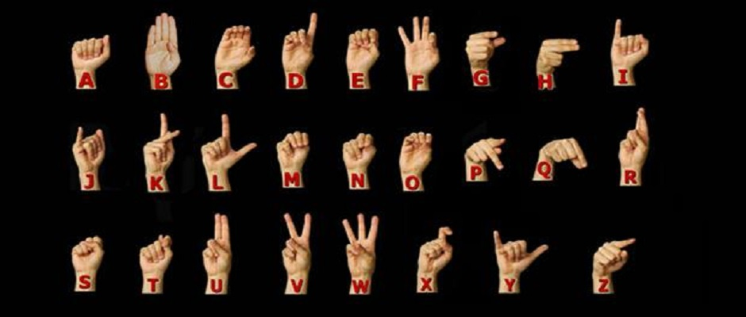

“ Her çocuğun her gün, kendisine önem veren ve özel olduğunu düşünen bir yetişkinle zaman geçirmeye ihtiyacı vardır.”
Anetha SOLTER

